Міністерство освіти і науки України
Національний технічний університет України
«Київський політехнічний інститут ім. І. Сікорського»
Кафедра інженерії програмного забезпечення в енергетиці

Практична робота № 5
з курсу: «Основи Веб-програмування»
Варіант №14

Виконав:
студент 2-го курсу,
групи ТВ-41
Процик Андрій Володимирович
Посилання на GitHub репозиторій: WP5
Перевірив:
Недашківський О.Л.

Київ 2026

1 Мета роботи
Навчитися проєктувати та розробляти інтелектуальні веб-системи моніторингу та управління в реальному часі на базі платформи Node.js, використовуючи протокол WebSocket для забезпечення безперервного та двостороннього обміну даними між сервером і клієнтом з мінімальними затримками. Реалізувати комплексну архітектуру клієнт-серверного додатку для об'єкта "Розумне міське освітлення" (Smart Lighting), що включає генерацію симуляційних даних, обчислення метрик ефективності та трансляцію оновленого стану системи всім підключеним клієнтам.
Засвоїти навички інтеграції та використання сучасних фронтенд-бібліотек для візуалізації великих обсягів інформації: Leaflet.js — для геопросторового відображення стану об'єктів (ліхтарів) на інтерактивній мапі міста Києва з можливістю кластеризації та деталізації, та Chart.js — для побудови динамічних графіків зміни сумарного енергоспоживання у часі. Відпрацювати принципи розробки реактивних користувацьких інтерфейсів (UI), де оновлення табличних даних, показників споживання, маркерів на мапі та графіків відбувається асинхронно і автоматично при надходженні нових повідомлень через WebSocket, без необхідності перезавантаження сторінки або періодичних REST-запитів клієнтом.

2 Теоретична частина

2.1 Протокол WebSocket

WebSocket — це протокол зв'язку, що забезпечує повноцінне двостороннє з'єднання (full-duplex) між клієнтом та сервером поверх єдиного TCP-з'єднання. На відміну від класичного HTTP-запиту, де клієнт має ініціювати кожен обмін даними, WebSocket дозволяє серверу самостійно надсилати дані клієнту одразу при їх зміні. Це усуває необхідність постійного опитування сервера (polling) та суттєво зменшує мережеві затримки. На клієнті підключення ініціюється через об'єкт WebSocket за протоколами ws:// або wss:// залежно від використання захищеного з'єднання, а на сервері Node.js застосовується бібліотека ws (клас WebSocketServer) для управління пулом підключених клієнтів та масової розсилки повідомлень (broadcast) через серіалізацію у JSON-формат.

2.2 Бібліотеки візуалізації даних: Leaflet та Chart.js
Для побудови сучасних дашбордів для моніторингу використовуються спеціалізовані фронтенд-бібліотеки:
- Leaflet — JavaScript-бібліотека з відкритим вихідним кодом для створення інтерактивних карт. Вона дозволяє рендерити тайли карт (наприклад, OpenStreetMap), керувати масштабуванням (zoom) та позиціонуванням, а також динамічно розміщувати маркери (наприклад, L.circleMarker) за географічними координатами широти та довготи. Маркери можуть програмно оновлювати свої властивості (колір, розташування) та відображати спливаючі вікна (popup) з детальною інформацією про об'єкт на карті.
- Chart.js — бібліотека для побудови різноманітних графіків на базі HTML-елемента <canvas>. Вона підтримує динамічне оновлення наборів даних у реальному часі. У контексті моніторингу Chart.js дозволяє будувати лінійні графіки (type: "line"), куди безперервно додаються нові точки, із автоматичним видаленням застарілих даних (операція shift) для підтримки актуального вікна відображення обмеженої кількості точок (наприклад, 30).

2.3 Об'єкт автоматизації: Розумне освітлення (Smart Lighting)

Об'єктом автоматизації у даній роботі є система розумного міського освітлення. Сервер імітує мережу з 30 ліхтарів, випадково розташованих у різних районах Києва (Шевченківський, Печерський, Солом'янський, Оболонський, Дніпровський, Подільський) поблизу координат центру міста. Кожен ліхтар має унікальний ідентифікатор, географічні координати та змінюваний статус: робочий (ok), несправний (faulty) або відключений від мережі телеметрії (offline). Робочі параметри включають рівень яскравості у відсотках (від 0 до 100), рівень освітленості у люксах та поточне споживання електроенергії (кВт), що залежить від яскравості та номінальної потужності приладу. Серверна модель симулює роботу системи у реальному часі: кожні 2 секунди відбувається мутація даних, де ліхтарі можуть адаптивно змінювати яскравість (імітація вечірнього режиму), втрачати зв'язок або виходити з ладу. На основі цих даних сервер автоматично розраховує агреговані метрики (summary): кількість активних/несправних пристроїв, сумарне споживання у кВт, середню освітленість та відсоток зекономленої енергії у порівнянні з базовим споживанням. Ці події ("snapshot" та "update") транслюються всім клієнтам для миттєвої актуалізації UI.

3 Опис реалізації
Варіант 14 — Розумне освітлення (Smart Lighting). Проєкт реалізує комплексну клієнт-серверну архітектуру для симуляції об'єктів телеметрії з підтримкою REST API, WebSocket-трансляцією стану в реальному часі та інтерактивним клієнтським дашбордом. Структура JavaScript-файлів проєкту, які забезпечують модульність та розділення логіки, наведена в таблиці 3.1.
Таблиця 3.1 — Структура проєкту
Файл проєкту | Призначення
server/server.js | Серверна частина: ініціалізація Express-додатка, генерація початкового стану системи, періодична мутація даних, розрахунок агрегованих метрик та керування WebSocket-сервером
js/api.js | Клієнтський модуль: містить клас для виконання REST-запитів та утиліту для формування коректного URL для підключення по WebSocket
js/map.js | Модуль карти: ініціалізація Leaflet, керування шаром маркерів, динамічна зміна кольору залежно від статусу пристрою та генерація спливаючих вікон (popups).
js/charts.js | Модуль графіка: налаштування та ініціалізація лінійного графіка Chart.js, реалізація механізму додавання нових точок даних з ефектом "ковзного вікна".
js/app.js | Головний контролер застосунку: ініціалізація UI, обробка WebSocket-повідомлень, фільтрація даних, рендеринг таблиці, синхронізація стану між картою та графіком.

3.1 Серверна частина та генерація симуляційних даних (server.js)
Сервер побудований на базі веб-фреймворку Express та бібліотеки ws, яка використовується для підтримки веб-сокетів. При запуску сервера функція makeInitialLamps() генерує базовий стан системи: 30 об'єктів (ліхтарів). Кожному ліхтарю призначається унікальний ідентифікатор (наприклад, L-001), район міста (з масиву заздалегідь визначених київських районів), випадкові координати в заданому радіусі від центру Києва та початковий статус (ok, faulty або offline). Залежно від статусу формуються початкові значення яскравості, споживання електроенергії (у кВт) та освітленості (у люксах).
Для створення ефекту "живої" системи реалізовано механізм мутації даних. За допомогою setInterval кожні 2 секунди викликається функція mutateLamps(). Вона перебирає масив пристроїв і з певною ймовірністю змінює їх стан (наприклад, імітує раптову поломку або відновлення зв'язку). Крім того, для справних ліхтарів функція імітує роботу алгоритмів адаптивного освітлення, плавно змінюючи рівень яскравості (dimming). Після мутації функція recomputeSummary() перераховує загальні показники всієї мережі: кількість активних пристроїв, загальне споживання, середній рівень освітленості та відсоток енергозбереження порівняно з базовим навантаженням. Оновлений стан (об'єкт з масивом lamps та метриками summary) серіалізується у формат JSON та розсилається всім підключеним клієнтам через функцію broadcast.

3.2 Клієнтська архітектура та управління станом (api.js, app.js)
Взаємодія клієнта з REST API винесена в окремий клас SmartLightingApi, який використовує нативний fetch для виконання GET-запитів (/api/status, /api/lamps, /api/summary). Також у модулі api.js реалізована допоміжна функція getWsUrl(), що динамічно визначає протокол (ws або wss) для встановлення з'єднання на основі поточного протоколу сторінки, що забезпечує гнучкість розгортання.
Головним оркестратором клієнтської частини є файл app.js. Після початкового завантаження сторінки скрипт отримує первинний знімок даних через REST API, а потім відкриває WebSocket-з'єднання. В обробнику події onmessage скрипт парсить вхідні JSON-повідомлення. При отриманні подій snapshot або update оновлюються локальні змінні стану lamps та summary. Далі викликається функція renderAll(), яка координує оновлення інтерфейсу: оновлює текстові метрики через DOM-маніпуляції (updateMetrics), застосовує користувацькі фільтри до таблиці (функція applyFilters враховує як текстовий пошук, так і статус пристроїв) та генерує HTML-рядки таблиці за допомогою шаблонних літералів (renderTable). Окремо реалізовано динамічне оновлення індикатора статусу з'єднання (setConnBadge), який реагує на події onopen, onclose та onerror об'єкта WebSocket.

3.3 Геопросторова та часова візуалізація (map.js, charts.js)
Модуль map.js відповідає за відображення геопросторових даних за допомогою бібліотеки Leaflet. Функція createLightingMap() ініціалізує об'єкт карти L.map із заданими координатами центру, додає шар тайлів (OpenStreetMap) та створює порожній шар L.layerGroup для маркерів. Ключова оптимізація реалізована у функції render(), яка замість повного перемалювання всіх маркерів використовує структуру даних Map (markersById) для відстеження існуючих об'єктів. При надходженні нових даних функція лише оновлює координати (setLatLng) та стилі (setStyle) існуючих L.circleMarker, а також оновлює вміст спливаючих вікон (popups), що містять деталізовану технічну інформацію про кожен ліхтар. Колір маркерів задається функцією markerColor(), що повертає зелений, червоний або сірий кольори залежно від статусу ok, faulty або offline відповідно. Додаткова функція fitToLamps() забезпечує автоматичне масштабування карти таким чином, щоб усі відфільтровані пристрої потрапляли в поле зору.
Для моніторингу сумарного споживання електроенергії у часі використовується бібліотека Chart.js (модуль charts.js). Функція createConsumptionChart() ініціалізує лінійний графік на переданому елементі <canvas>, задаючи стилі ліній, заливку та параметри осей (вісь X — час, вісь Y — споживання в кВт). Механізм оновлення реалізований через функцію pushPoint(), яка додає нові мітки часу (значення timestamp з об'єкта summary) у масив labels та відповідні значення totalConsumptionKw у набір даних (data). Для запобігання переповненню пам'яті та захаращенню графіка реалізовано механізм ковзного вікна: якщо кількість точок перевищує maxPoints (за замовчуванням 30), метод shift() видаляє найстаріші елементи масиву, забезпечуючи плавну прокрутку графіка у часі.

3.4 Клієнтська частина
Функція loadDevices() збирає параметри фільтрів (status, protectionType, search), формує URL із query-параметрами та виконує GET-запит. Отриманий масив передається до renderDevices(), що будує HTML-картки для кожного пристрою. Кожна картка має чотири кнопки: "Журнал" (показує модальне вікно з подіями), "Тест" (викликає POST /test), "Блокувати/Розблокувати" (PATCH зі зміною статусу) та "Видалити" (DELETE з підтвердженням).
Форма реєстрації динамічно показує відповідні поля уставок залежно від обраного типу захисту. При надісланні POST-запиту форма скидається та оновлюється реєстр. Повідомлення про успіх або помилку зникають автоматично через 5 секунд.

4 Тестування та висновки

4.1 Тестування застосунку
Тестування розробленої системи проводилося локально шляхом запуску сервера (команда node server.js) та відкриття клієнтського застосунку у браузері за адресою http://localhost:3000. Для наочної демонстрації працездатності системи процес тестування зафіксовано на скріншотах.
При завантаженні сторінки клієнт отримує початковий знімок даних (snapshot) через REST API та встановлює WebSocket-з'єднання, про що свідчить зелений індикатор "WS Online". Інтерфейс успішно відображає агреговані метрики (кількість активних ліхтарів, сумарне споживання, економію) та загальний перелік пристроїв у таблиці.

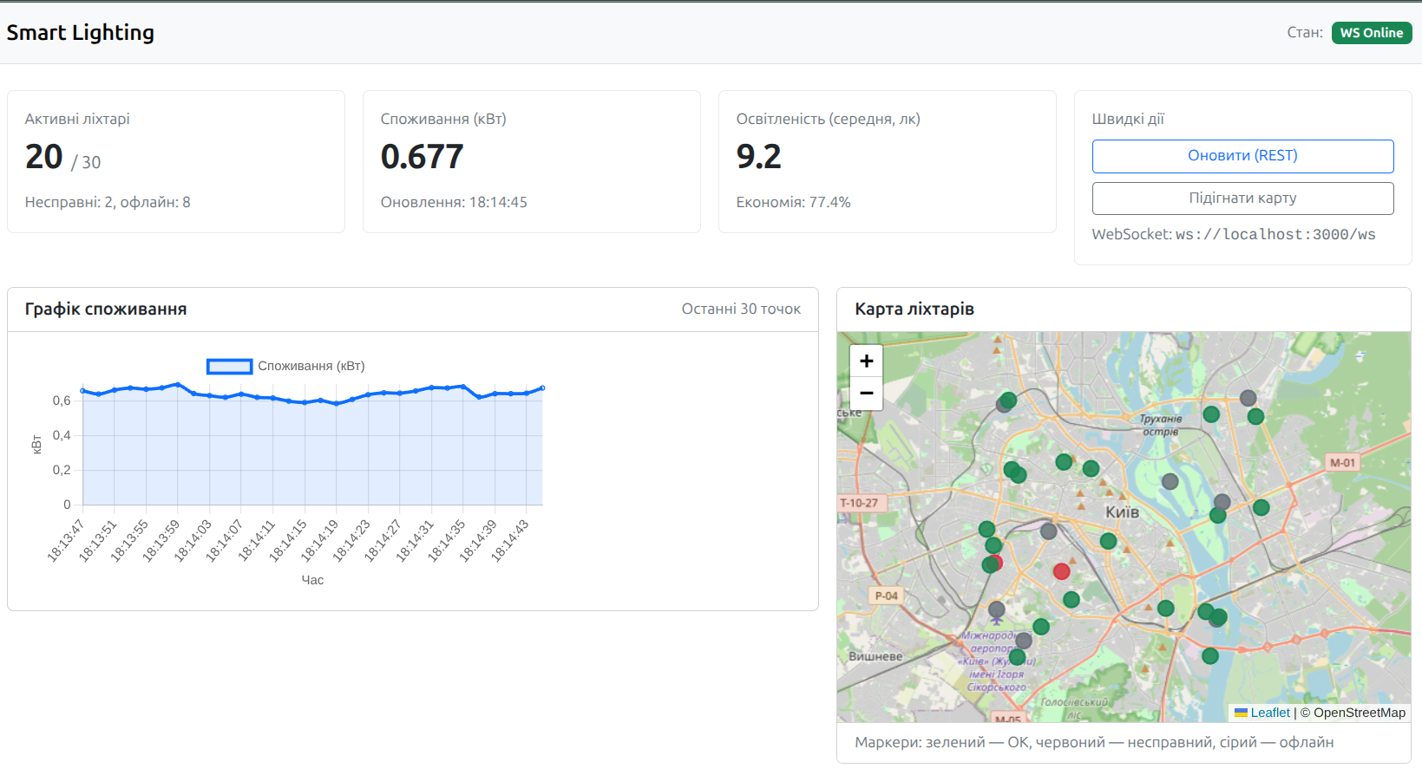
Рисунок 4.1 - Загальний вигляд веб-сторінки відразу після завантаження.
Під час тестування перевірено коректність відображення пристроїв на інтерактивній мапі міста Києва. Маркери успішно рендеряться з відповідними кольорами (зелений — робочий, червоний — несправний, сірий — офлайн). При натисканні на маркер з'являється спливаюче вікно (popup) з детальною телеметрією конкретного ліхтаря: статус, яскравість у відсотках, освітленість та споживання.

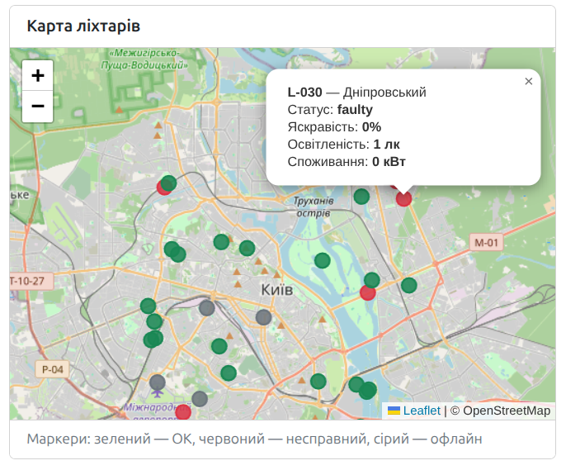
Рисунок 4.2 — Карта з розташування ліхтарів на інформацією про їх стан.

Завдяки встановленому WebSocket-з'єднанню сервер кожні 2 секунди надсилає оновлені дані стану системи. Графік сумарного споживання електроенергії успішно відображає ці зміни у часі, динамічно додаючи нові точки та зміщуючи старі (ефект "ковзного вікна" на 30 точок), що підтверджує коректну роботу модуля візуалізації Chart.js

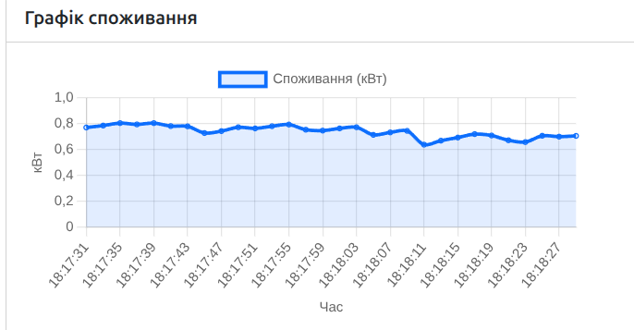
Рисунок 4.3 — Графік споживання електроенергії.

Додатково було перевірено роботу клієнтської логіки керування інтерфейсом: при введенні пошукового запиту (наприклад, ID пристрою або назви району) та виборі статусу у випадаючому списку, таблиця миттєво оновлюється. Одночасно з цим на мапі залишаються лише ті маркери, які відповідають умовам фільтрації. Також перевірено обробку втрати з'єднання: при імітації зупинки сервера індикатор підключення коректно змінює статус на "WS Offline" (сірий колір), реагуючи на подію onclose об'єкта WebSocket.

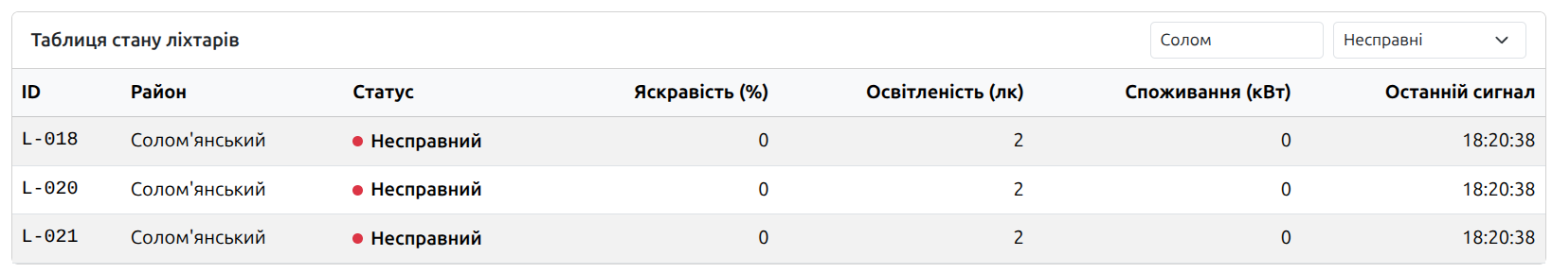
Рисунок 4.4 — Таблиця з інформацією та приклад пошуку з фільтрами.

4.2 Висновки
У ході виконання п'ятої практичної роботи було успішно реалізовано клієнт-серверну архітектуру для системи моніторингу розумного міського освітлення (Smart Lighting). Освоєно використання протоколу WebSocket у середовищі Node.js, що дозволило створити ефективний механізм двосторонньої передачі даних у реальному часі. На відміну від класичної REST-архітектури, де клієнт змушений періодично надсилати запити, використання WebSockets суттєво знизило мережеве навантаження та забезпечило миттєву реакцію інтерфейсу на зміни стану системи.
Крім того, успішно інтегровано потужні фронтенд-бібліотеки: Leaflet для геопросторової візуалізації розташування ліхтарів та їхнього поточного статусу на мапі, а також Chart.js для динамічного відображення графіка енергоспоживання. Застосування підходів оптимізованого рендерингу (збереження стану маркерів у об'єкті Map та обмеження кількості точок на графіку) забезпечило плавну роботу інтерфейсу навіть за умови частих оновлень даних. Здобуті навички є ключовими для розробки сучасних реактивних дашбордів та систем диспетчеризації у промислових або IoT проєктах.

Список використаних джерел
- MDN Web Docs — The WebSocket API. URL: https://developer.mozilla.org/en-US/docs/Web/API/WebSockets_API
- Пакет ws (Node.js WebSocket library). URL: https://www.npmjs.com/package/ws
- Leaflet — An open-source JavaScript library for mobile-friendly interactive maps. URL: https://leafletjs.com/
- Chart.js — Simple yet flexible JavaScript charting for designers & developers. URL: https://www.chartjs.org/
- Express.js Documentation. URL: https://expressjs.com/
- Node.js Documentation. URL: https://nodejs.org/docs/
- MDN Web Docs — Fetch API. URL: https://developer.mozilla.org/uk/docs/Web/API/Fetch_API

